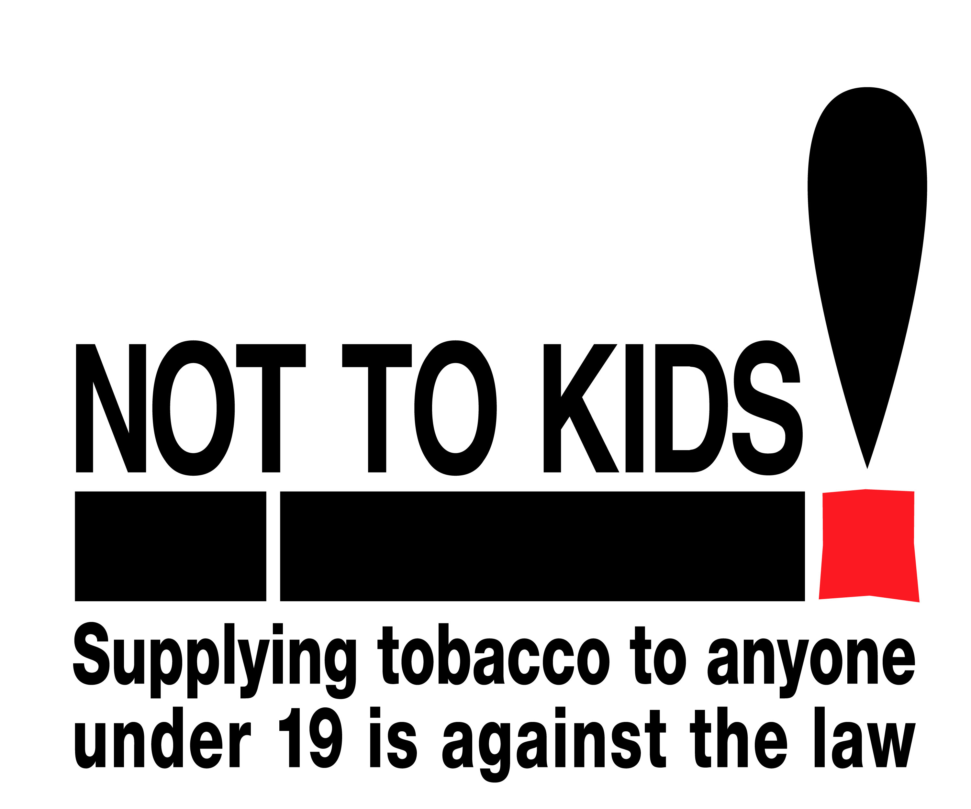
La contrebande et le tabac de contrefaçon

Tout produit du tabac n’ayant pas payé les taxes appropriées du Fédéral et du Provincial, est déclaré illégal à vendre ou à posséder au Canada. Ceci inclut :
- Les produits du tabac manufacturés légalement dans d’autres pays mais entrés illégalement au Canada
- Les produits du tabac qui sont illégalement manufacturés dans d’autres pays et passés au Canada en contrebande
- Les produits du tabac qui sont fabriqués illégalement au Canada
- Les produits du tabac qui sont des imitations ou des contrefaçons de marques de fabrique réelles. Ils sont communément référés comme contrefaçons.
- Les produits du tabac qui sont exempts de taxes et désignés aux Premières Nations/aux Métis/aux communautés Inuits (FNMI) mais qui sont vendus à la place aux peuples non-aborigènes.

Comment identifier le tabac légal

Les produits du tabac légal auront:

- Un bande jaune autour de la feuille du papier d’emballage en cellophane. Ceci indique que les taxes provinciales ont été payées.
Si la bande autour du papier d’emballage en cellophane est de couleur pêche,
les produits du tabac ne peuvent être vendus seulement aux communautés FNMI .

- Un timbre fiscal payé qui indique que les taxes fédérales indirectes ont été payées.

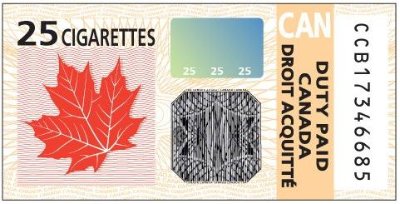

- Une étiquette d’avertissement de santé Canada sur le paquet. Cigarettes et petits cigares auront un avertissement qui couvre 75% du paquet. Des exemples d’avertissement sont :



Comment identifier le tabac illégal

Le tabac illégal n’aura pas :
- Un bande jaune détachable de taxes payées sur le cellophane
- Un timbre de taxes fédérales payées
- Les étiquettes d’avertissement de Santé Canada sur l’empaquetage conformément aux règlements de Santé Canada pour l’étiquetage des produits du tabac
- L’empaquetage normal et peut venir en des sacs de plastique transparents semblables aux sacs à sandwich
- Un bande détachable appropriée aux taxes payées et/ou timbre fiscal, mais il peut être empaqueté d’une façon semblable aux noms de marque autorisées et authentiques (cartouches et cellophane)

Pourquoi le tabac illégal est un problème?

- Il est accessible et abordable pour les jeunes, en le rendant plus facile pour eux de commencer à fumer
- C’est vendu à un coût moins élevé, gardant les fumeurs actuels accrochés, ce qui rend plus difficile d’arrêter.
- Les organisations criminelles vendent et souvent importent du tabac illégal comme moyen de faire de l’argent dont les profits servent à financer d’autres activités illégales à l’intérieur de l’organisation

Que puis-je faire comme détaillant?
- S’approvisionner seulement de produits du tabac achetés de grossistes enregistrés
- Vendre les produits du tabac qui ont la bande jaune détachable des taxes provinciales payées et le timbre du Canada dont les taxes ont été payées
- Être préparé à rendre compte pour tous produits de tabac en magasin avec reçus, des formulaires de commande, manifestes d’expédition, etc.
- Rapporter quiconque qui vend les produits du tabac illégal

Qui applique les lois concernant le tabac illégal et quelles sont les pénalités?
Vous pouvez rapporter l’activité illégale de tabac à Crime Stoppers au 1-800-222-TIPS (8477)
La GRC applique la Loi sur les taxes d’accises et les droits de douane.
Le Ministère des finances applique la Loi des taxes sur le tabac.
Votre Unité de santé publique locale applique la Loi de l’Ontario sans fumée.

Des amendes et des pénalités estimées peuvent aller d’un éventail de $500 à $10,000. En plus, des amendes significatives sur les taxes et du temps de prison sont possibles. Pour de plus amples renseignements S.V.P. visiter:
GRC: http://www.rcmp-grc.gc.ca/index-eng.htm
Ministère des Finances: http://www.fin.gov.on.ca
ou appeler votre unité de santé locale

